蒙城成长论坛


【成长百家谈】第7期：小学阶段的培养（下）
原创 蒙城成长论坛 MTL Education Forum

点击蓝字，关注我们
EDUCATION



【 成长百家谈 】第七期继续欢迎 小学家长 参加，一起探讨 如何培养小学阶段孩子的自律能力和学习习惯 ： 孩子的成长是不可逆的，千金难买早知道。我们该如何给小学生做学习和发展规划， 让孩子全方位发展，帮助孩子培养良好的习惯和性格，少走弯路！欢迎您参加，一起聊聊小学生的那些事儿！

2022年9月8日周四上午10点
主题：小学阶段的培养
地址： 常青藤教育校址
Centre RioCan Kirkland (A-006)
3278 Jean-Yves
Kirkland, Quebec
H9J 2R6

小型沙龙线下交流，参与人数有限，请在蒙城教育成长论坛的年级群报名。 如果您不在蒙城教育成长论坛的各年级群，请搜MtlEduForum加好友申请入群参加活动。



蒙城教育成长论坛每周四上午的小型线下沙龙活动【 成长百家谈 】2022年9月1日第六期交流主题”学龄前儿童的培养“。
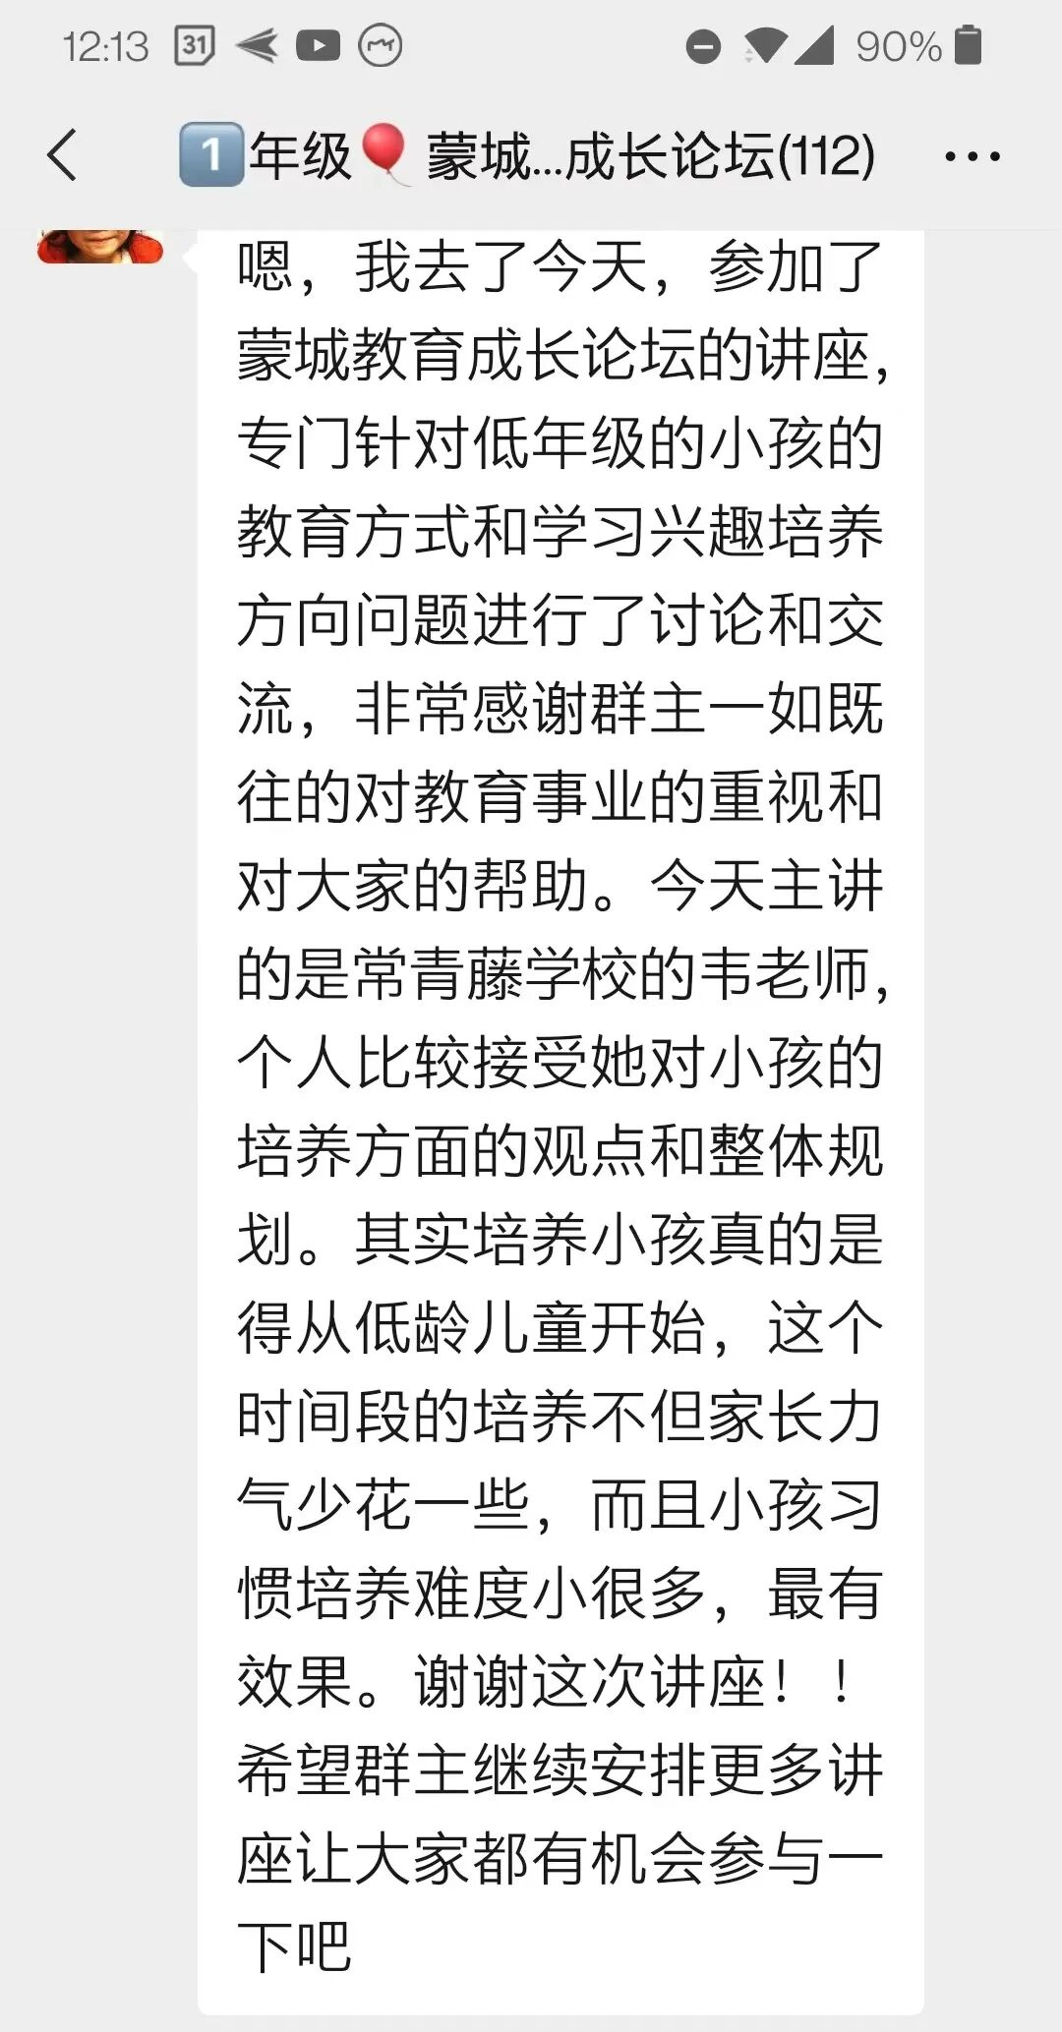
【成长百家谈】 第6 期家长反馈

协办单位简介：
常青藤教育专注于蒙特利尔及加拿大的中小学全科精品名师私教及小班线上及线下课程，组织各种赛事培养学生全方位的才能。荟萃名校精英师资，紧扣学 校教学要求，为您孩子学业全方位保驾护航！
联系电话：4389394011、5148025518、5146380656

END


ABOUT US
蒙城教育成长论坛 是魁省在册的爱心公益组织，致力于打造蒙特利尔专业度和可信度最优的教育信息交流平台，拥有13个年级群，每个年级群的众多同龄家长在一起交流学习和育儿问题，沟通更顺畅！拥有6个主题群（民乐之声、吉他之韵、艺术之约、数学之美、娃去哪儿玩，就业联谊）。论坛常年举办各类教育公益讲座，为华人家长提供可靠丰富的教育信息和资源。欢迎您的加入，和精英家长一起共同成长。 请加好友mtleduforum拉入相应的年级群。

YouTube频道：
https://www.youtube.com/channel/UC44sSt9t3VGkMii5vWAQi9w/playlists
公众号：
MTL Education Forum
官网：
https://www.mtleduforum.org

—— 教育公益植根于爱 ——
蒙城教育成长论坛
蒙城一手教育资讯

预览时标签不可点
阅读原文
阅读
微信扫一扫
关注该公众号
知道了
微信扫一扫
使用小程序

取消 允许

取消 允许

取消 允许
×
分析


微信扫一扫可打开此内容，
使用完整服务
： ， ， ， ， ， ， ， ， ， ， ， ， 。 视频 小程序 赞 ，轻点两下取消赞 在看 ，轻点两下取消在看 分享 留言 收藏 听过

